
Chers parents,

Voici l’info-Parents de la rentrée 2026.

Bonne lecture !!!

L’équipe administrative de l’école des Étriers

Dates importantes - Août 2026
28 août 2026 | Demi-journée d’école 👋🏽
31 août 2026 | Demi-journée d’école 👋🏽
2 septembre 2026 | Rencontre de parents maternelle 5 ans à 18h30
2 septembre 2026 | Assemblée générale de parents à 19h30
7 septembre 2026 | Journée de congé (fête du Travail)
9 septembre 2026 | Rencontres de parents  - 18h30 : 1re année et 2e année et classes langage  - 19h20 : 3e année, 4e année  - 20h10 : 5e année et 6e année
21 septembre 2026 | Rencontre du comité CCSEHDAA à 19h
24 septembre 2025 | Photo scolaire 📸
25 septembre 2025 | Journée pédagogique 🧩
30 septembre 2025 | Prise de présence officielle 📝

( 514.477.7017 | * desetriers@csstl.gouv.qc.ca |: École des Étriers
999, rue des Abeilles, Saint-Lazare, J7T 0H7

RENTRÉE SCOLAIRE

Nous attendons avec impatience l’arrivée de votre enfant le vendredi 28 août prochain!  Rentrée scolaire pour les élèves du préscolaire  Tous les élèves du préscolaire sont attendus à l’école le 28 ou le 31 août selon l’horaire de la rentrée progressive reçu. Veuillez consulter la feuille Horaire de la rentrée progressive, envoyé par courriel en juillet, pour davantage de précisions concernant la rentrée scolaire.  La première journée complète sera le 4 septembre et se terminera à 13 h 42.  Rentrée scolaire pour les élèves du primaire  Les élèves du primaire débuteront également le 28 août.  Merci de consulter l’invitation suivante.  Vous avez égaré le courriel de juillet ou vous ne trouvez pas la liste des effets scolaires? Cliquer ici pour tout savoir! | 
JOURNÉE(S) PÉDAGOGIQUE(S)

 | Vendredi le 25 septembre 2026 sera une journée pédagogique.  Seuls les élèves inscrits à l’activité du service de garde sont attendus lors de cette journée.

PHOTO SCOLAIRE

La prise de photo scolaire aura lieu le jeudi le 24 septembre. Encore cette année, la compagnie Photo SL immortalisera le joli sourire de votre enfant. Dans un souci écologique, toutes les informations vous seront acheminées par courriel. | 

SERVICE TRAITEUR

 | Encore cette année, le service de traiteur sera offert par Merenda.  Ce service sera offert cinq jours par semaine à partir du 8 septembre.  Nous vous invitons à consulter les informations pour pouvoir vous prévaloir de ce service en cliquant ici.
PAIEMENT DE VOTRE ÉTAT DE COMPTE

Votre état de compte sera disponible dans les prochains jours sur votre Mozaïk portail-parents.  Merci d’acquitter votre solde dès que possible. | 

DÉBARCADÈRE À L’AVANT DE L’ÉCOLE

Afin de maximiser l’efficacité du débarcadère (à l’avant de l’école) à partir de 7h40, les parents doivent demeurer au volant de leur véhicule en marche, et ce, afin de permettre à leur enfant de sortir rapidement du véhicule et de circuler sur le trottoir jusqu’à la cour d’école. | 

QUESTIONS/PRÉPCUPATIONS? À QUI S’ADRESSER?

Si vous avez des questions ou des préoccupations avec une situation vécue avec votre enfant, vous devez en parler avec la titulaire de ce dernier.

Si la situation perdure et que vous avec besoin de parler avec la directrice, voici à qui vous adresser :
Madame Karine Lemieux, directrice d’école
- Maternelle
- 1re année
- 2e année
- Classes développement du langage

Madame Mélissa Roy, directrice adjointe
- 3e année
- 4e année
- 5e année
- 6e année

Vous pouvez nous écrire un courriel à l’adresse générale de l’école et la secrétaire de l’école s’occupera de transférer votre courriel à la direction concernée : desetriers@csstl.gouv.qc.ca.

MOTIVATION D’ABSENCE

En tout temps, vous devez communiquer avec le secrétariat de l’école pour signaler l’absence de votre enfant avant 7 h 40. Merci de nous signaler également le motif de l’absence de votre enfant. Voici comment motiver l’absence de votre enfant :
- Sur votre portail Mozaik-Parents
- Par courriel : desetriers@csstl.gouv.qc.ca
- En laissant un message sur la boîte vocale de l’école : 514.477.7014
SANTÉ DE VOTRE ENFANT

 | S'il y a eu un changement concernant l'état de santé de votre enfant entre le mois de février et la rentrée, merci de nous en informer par courriel : desetriers@csstl.gouv.qc.ca.

BÉNÉVOLES RECHERCHÉS

Les parents qui désirent s’impliquer dans la vie de l’école sont les bienvenus et permettent de faire vivre de belles activités aux élèves. Nous recherchons des parents qui désirent, entre autres, collaborer au bon fonctionnement de la bibliothèque de l’école. Si vous êtes intéressés, veuillez communiquer avec Rachel Boyer, secrétaire d’école via l’adresse courriel suivante : desetriers@csstl.gouv.qc.ca.

Comité CSSEHDAA

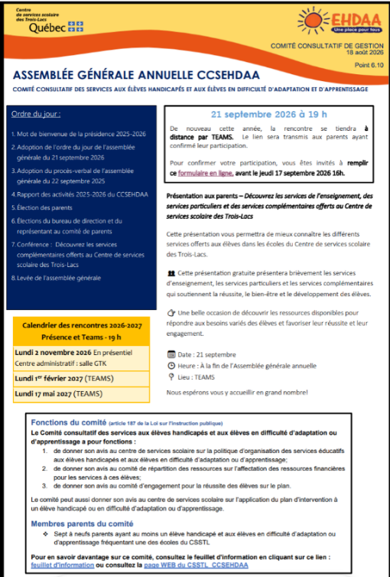

Cliquez ici pour vous inscrire

Nous vous souhaitons une année scolaire 2026-2027 remplie de grands accomplissements
et de bonheur au quotidien !

